**ENQUETE « CONSTRUCTION ET CIRCULATION EN 2018 A JUVIGNAC »  
RESULTATS ET COMMENTAIRES**

Lors de sa réunion du 19 janvier 2018, le Conseil d’Administration de J.U.E a décidé d’organiser, à l’occasion de son Assemblée Générale programmée le 30 mars, une réunion débat sur le thème « Construction et circulation en 2018 à Juvignac ».

Pour servir de base à la discussion, un questionnaire anonyme a été élaboré (voir ci-après) et diffusé, soit par internet (pour les membres de J.U.E), soit par distribution au hasard dans des boîtes à lettre de différents quartiers. Le nombre total d’exemplaires distribué entre le 20 février et le 23 mars a été de 1150 et le nombre de réponses de 121, ce qui est plutôt un bon résultat.

Afin d’éviter l’objection de questions orientées, biaisées ou ambiguës, il a été adopté une formulation aussi simple et précise que possible, autorisant une réponse du même ordre. De plus, un certain nombre de réalisations municipales ont été rappelées afin de donner aux questions une tonalité aussi objective que possible. Ceci dit, il est vrai que ce genre d’enquête n’est pas exempt de critiques et nous ne prétendons absolument pas qu’elle reflète l’opinion de tous les Juvignacois.

Au cours de l’étude des résultats de cette enquête, nous serons amenés à faire des comparaisons avec ceux de l’enquête d’opinion « Mieux vous connaître pour mieux vous servir » réalisée en 2018 pour le compte de la municipalité par un « Institut indépendant » dont le nom n’est pas cité. Basée sur une interview (présumée téléphonique) d’un nombre impressionnant de personnes (704) et sur un ensemble non moins impressionnant de questions (26) touchant essentiellement à l’action municipale, cette enquête à visée très générale, qui n’est pas elle non plus exempte de critiques, donne des résultats quelque peu « contrastés » avec la nôtre.

Nous reviendrons enfin sur une enquête beaucoup plus complète que celle de 2018 réalisée par J.U.E au cours du 4e trimestre de l’année 2014 sur les quatre grands chapitres qui sont dans la nature même de son action : l’urbanisme, la circulation, les transports et l’environnement. Les objectifs de cette enquête étaient d’essayer de définir, dans chaque chapitre, les attentes et les besoins de la population juvignacoise exprimés par ordre d’importance (et restés souvent hélas d’une brûlante actualité). Ayant fait l’objet d’une assez large diffusion, le questionnaire correspondant avait permis de réunir 70 réponses. Ses résultats n’ont pas été publiés au moment où ils auraient dû l’être et ensuite, il était trop tard.

Pour terminer, nous ne pouvons qu’exprimer les regrets de J.U.E devant le fait que, malgré la présence à cette réunion de représentants de la municipalité, dont Monsieur le Maire, il n’ait pas été possible d’obtenir leurs commentaires face à des témoignages critiquant certains aspects de leur action (ou de leur inaction selon les plus virulents). La faute en est à une réunion débat d’où le débat a vite disparu pour faire place à une confrontation verbale bruyante, désordonnée et quelque peu hors sujet. Dommage pour les Juvignacois !

Nous laissons donc au lecteur le soin de se faire sa propre opinion sur l’enseignement qu’il y a lieu de retirer de notre enquête.

André WAGNER  
*Président de J.U.E*

***Le Questionnaire***

|  |
| --- |
| L’association J.U.E a décidé de lancer une enquête destinée à connaître la manière dont est perçue par nos concitoyens la situation actuelle de Juvignac dans deux secteurs clés : la construction immobilière et l’urbanisme d’une part, la circulation et les transports d’autre part. C’est sur la base de cette enquête que sera organisée le ***vendredi 30 mars 2018*** *à 18h30, salle Jean-Louis Herrault*, une **réunion débat** sur le thème « ***Construction et circulation en 2018 à Juvignac*** », qui fera suite à l’Assemblée Générale de J.U.E. Merci de votre réponse et, nous l’espérons, de votre présence à cette réunion. Le Président, André WAGNER |

**La construction immobilière et l’urbanisme**

1. Plus de 1000 logements sont en cours de construction à Juvignac sur des projets privés engagés par l’ancienne municipalité, malgré l’action frénatrice de l’actuelle municipalité (1400 logements annulés en 2014, limitation des logements sur les projets au profit des équipements publics). Estimez-vous que :

*c’est trop c’est bien ce n’est pas assez*

2. Comme le prédisait J.U.E. en 2011, une population de 12 000 habitants en 2018 est annoncée pour Juvignac. Cette expansion démographique, qui risque de continuer, est-elle d’après vous préjudiciable à la qualité de la vie dans notre commune :  
 *oui non pas d’avis*

3. Estimez-vous que les équipements publics (écoles, crèches, salles publiques, terrains de sport, etc.) mis en place par la municipalité dans des conditions souvent difficiles (manque d’argent, marchandages avec les promoteurs, etc.) sont à la hauteur d’une ville en pleine expansion démographique :

*oui non pas d’avis*

4. Etes-vous satisfait(e) de la politique municipale en matière d’information et de dialogue avec nos concitoyens dans le domaine de l’urbanisme et de l’environnement :

*oui non pas d’avis*  
  
**La circulation et les transports**

5. Sauf certains jours de la semaine ou en cas de jours fériés et de vacances scolaires, la circulation vers Montpellier pose toujours problème le matin. Pensez-vous qu’elle se soit améliorée depuis 2014 :  
 *oui non pas d’avis*

6. Estimez-vous que les aménagements apportés au carrefour de l’ancienne mairie associés à la synchronisation des feux côté montpelliérain avec ceux de Juvignac, ont été bénéfiques :  
 *oui non pas d’avis*

7. Il existe depuis 2014 un projet de minibus reliant les quartiers de Juvignac au terminus de la ligne 3 du tramway. Pensez-vous qu’il permettrait d’améliorer la circulation :  
 *oui non pas d’avis*

8. Avec la mise en place à Fontcaude d’une piste cyclable (dite partagée) de plusieurs kilomètres étalée dans le temps, estimez-vous que le réseau de pistes cyclables de Juvignac sera :  
 *très correct insuffisant pas d’avis*

|  |
| --- |
| Ce questionnaire vous est transmis en Word afin que vous puissiez l’enregistrer, répondre directement par une croix (x) à côté de la bonne réponse et le renvoyer, au plus tard le **vendredi 23 mars**, par messagerie à l’adresse : *andre.wagner034@free.fr*Vous pouvez aussi le déposer dans la boîte à lettre du siège de J.U.E. (lotissement Les Garrigues) ou l’expédier à l’adresse : *J.U.E.*, *1 rue des Quintefeuilles, 34990 JUVIGNAC* |

***LES REPONSES (1)***

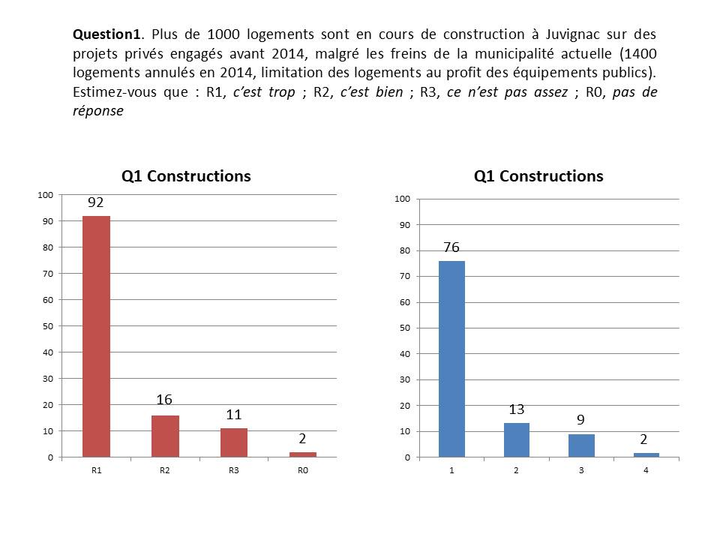

L’opinion majoritaire exprimée par les personnes ayant répondu à notre questionnaire est sans ambiguïté : on construit trop à Juvignac (76 %). Cette opinion peut être contestée, elle l’est d’ailleurs dans cette enquête, puisqu’une fraction non négligeable des réponses estime que l’état de la construction à Juvignac est très bien (13 %) et qu’il est même insuffisant (9 %), ce qui veut dire en gros qu’une personne sur 4 exprime sa satisfaction. Mais, que disent les faits (dans le mesure où nos informations sont exactes)*?

L’enquête d’opinion sur l’action municipale est muette sur ce sujet, ce qui n’a rien d’étonnant puisque la question n’est pas posée !

Quant au questionnaire J.U.E de 2014, dont la première partie portait sur l’évolution de l’urbanisme à Juvignac, la notion « Ralentir l’urbanisation » était considérée comme *très importante* dans la grande majorité des réponses (86 %).

\**Nombre de logements dans les 5 chantiers en cours, terminés ou sur le point de commencer, dont les permis de construire ont été délivrés par l’actuelle municipalité : Carrière de l’Ort : 278 ; Frédéric Bazille : 84 ; La Bergerie : 471 ; Mas de Courpouyran : 58 ; Les Constellations : 308 ; Total : 1199 logements. Ce nombre total est contesté par la municipalité.*

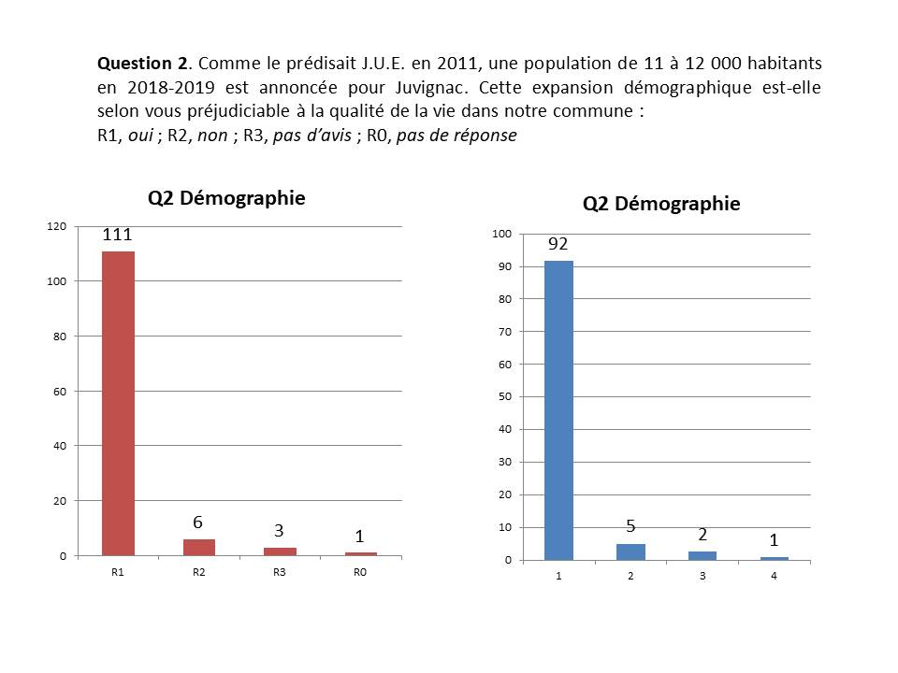  
***LES REPONSES (2)***

Cette question est l’une de celles où l’on peut vraiment parler de quasi-unanimité, puisque 92% des réponses vont dans le sens d’une altération de la qualité de vie à Juvignac en raison de l’expansion démographique galopante observée en gros depuis 2010*.

La même question est posée dans l’enquête municipale au chapitre « Urbanisme » sous l’angle de l’effet du développement de Juvignac sur la qualité de vie des habitants. Cet effet est jugé majoritairement négatif, mais nettement moins que dans notre enquête (53 %), un bon tiers de la population étudiée (34%) considérant même ce développement comme une bonne chose et une fraction moindre (12%) que cela n’a aucun effet. Il aurait été intéressant de connaître les raisons de ces choix. Les principales causes d’insatisfaction sont toutefois analysées : il s’agit des problèmes de circulation (embouteillages), de la surpopulation et, en troisième lieu seulement, de l’excès de construction**.

Le questionnaire J.U.E de 2014 n’envisageait pas les choses sous cet angle.

*\*En nombre d’habitants (sources INSEE ou recensement) : 2006 : 6 258 ; 2008 : 6 555 ; 2010 : 7 593 ; 2013 : 8 062 ; 2014 : 8 883 ; 2015 : 10 629 ; 2018 : 11-12 000 (ou plus ?)*

*\*\*C’est pourtant l’excès de construction qui génère la surpopulation et aggrave inévitablement les problèmes de circulation : 1 199 logements équivalent à 2 500 habitants de plus (au minimum).*

***LES REPONSES (3)***

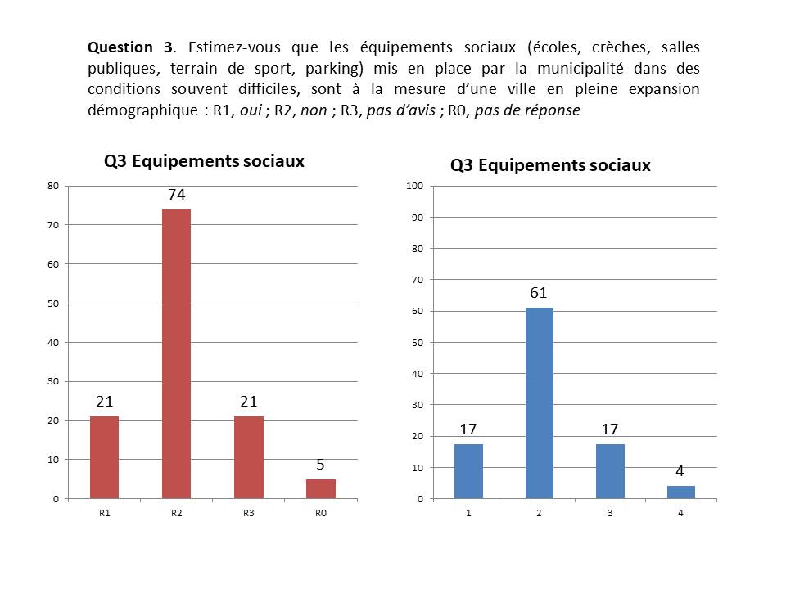

Les équipements sociaux (à l’exception toutefois de l’équipement scolaire scandaleusement négligé par la municipalité précédente) sont jugés majoritairement insuffisants considérant l’expansion démographique importante que connaît Juvignac (61 %). Une frange très minoritaire des réponses les estime suffisants (17 %), une autre n’a pas d’avis (17 %) et 5 personnes ne répondent pas à la question (4 %). Au total, en forçant un peu, on pourrait considérer que 38 % des personnes sont satisfaites, s’accommodent de la situation ou s’en fichent.

Tout comme les constructions de la question 1, l’enquête municipale ne traite pas vraiment la problématique des équipements sociaux. Il en est un peu question au chapitre des transports (stationnement), du sport (équipements sportifs) et de l’urbanisme (infrastructures), mais cela ne suffit pas pour se faire une opinion globale.

Le questionnaire J.U.E de 2014, année où l’expansion démographique n’avait pas atteint le stade actuel, posait la question de l’importance de « Mettre à niveau les infrastructures ». Cette mise à niveau était majoritairement jugée très importante pour les écoles (66 %), les crèches (50 %) et la voirie (66 %), et seulement d’importance moyenne pour les équipements sportifs (40 %) et culturels (40 %).

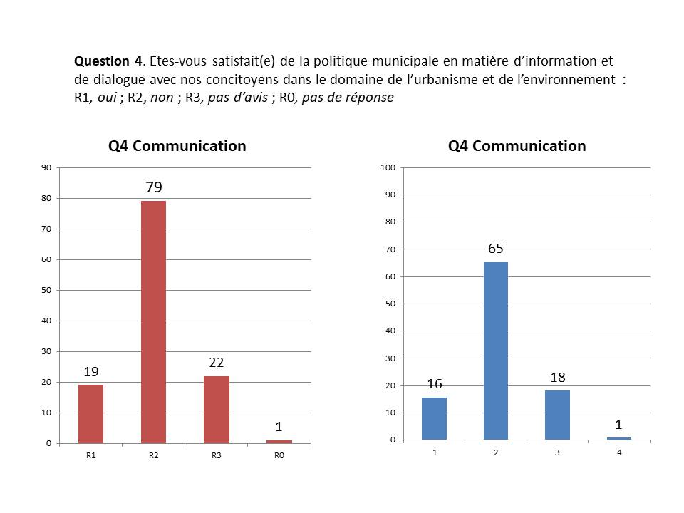  
***LES REPONSES (4)***

L’information et le dialogue ne sont pas les fleurons de la municipalité, en ce qui concerne tout au moins les questions d’urbanisme et d’environnement, la majorité des réponses allant dans le sens de l’insatisfaction (65 %). Une minorité en est satisfaite (16 %) ou n’a pas d’opinion (18%).

L’enquête municipale pose la question de la communication sur le plan plus général des initiatives et actions conduites par la municipalité. A l’inverse de notre enquête, plus restrictive, la majorité des personnes interrogées s’estiment suffisamment informées (64 %). Ce résultat plutôt étonnant semble devoir être mis à l’actif de la municipalité, mais il ne s’agit pas là de communication*.

Le questionnaire J.U.E de 2014, diffusé au cours du 4e trimestre 2014 c’est-à-dire quelques mois après l’investiture de la municipalité actuelle, ne posait pas la question de la communication municipale.

*\*La municipalité semble confondre communication, qui implique une relation d’échange et de dialogue, et information, qui n’est que porter à la connaissance.*

***LES REPONSES (5)***

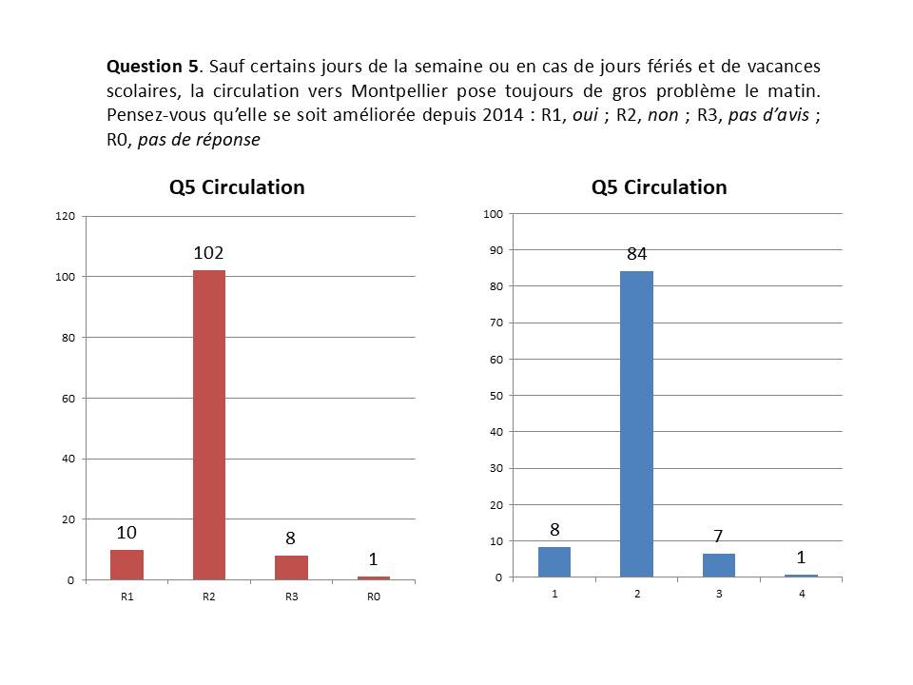

Il n’est pas besoin d’être devin pour imaginer l’ampleur des avis négatifs sur cette question qui empoisonne depuis longtemps la vie des Juvignacois. On peut tout de même être surpris qu’un si grand nombre de réponses considèrent que la circulation du matin ne s’est pas améliorée depuis 4 ans (84 %). Les réponses à la question suivante nous en diront peut-être plus.

Dans l’enquête municipale la question n’est pas posée comme telle au chapitre des Transports, mais de manière sous-jacente, sous l’angle de la facilité de circulation dans Juvignac. Cette circulation n’est pas jugée facile dans la majorité des réponses (69,5 %). On ne voit pas d’ailleurs pourquoi elle serait si difficile s’il n’y avait les embouteillages du matin.

Le questionnaire J.U.E de 2014 n’avait pas le recul nécessaire pour envisager cette question.

***LES REPONSES (6)***

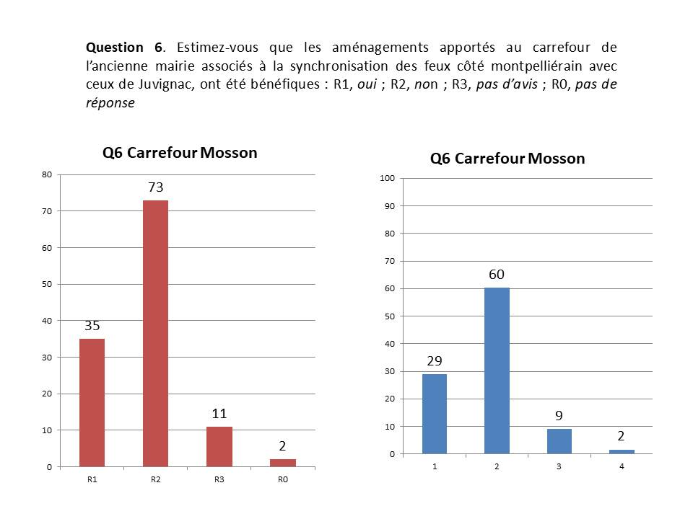

Bien que significatifs, les aménagements apportés par la municipalité au carrefour de l’ancienne mairie ne semblent pas convaincants dans la majorité des réponses (60 %). A noter qu’ils sont jugés bénéfiques par un nombre significatif de personnes (29 %) et qu’une petite fraction des réponses n’exprime pas d’opinion (9 %).

L’enquête municipale ne traite pas la question sous cet angle.

Le questionnaire J.U.E de 2014 ne disposait pas du recul nécessaire pour répondre à cette question. En revanche, il proposait l’aménagement d’un rond-point sur le carrefour de l’ancienne mairie. Cette notion était considérée comme très importante dans la majorité des réponses (63%)*

\**A noter qu’elle n’a pas été retenue au profit d’une meilleure division des chaussées et un fonctionnement synchronisé des feux tricolores*.

***LES REPONSES (7)***

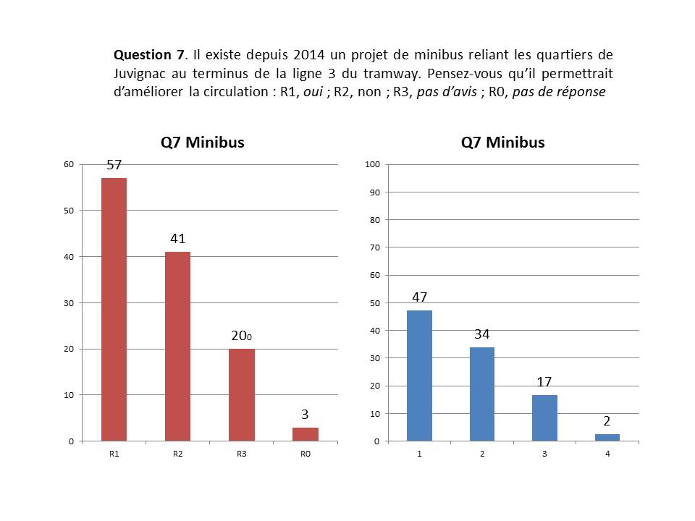

Cette question donne des réponses assez mitigées entre les personnes qui considèrent que les minibus amélioreront la circulation (47 %), celles qui pensent qu’ils n’auront pas d’effet (34 %) et celles qui n’ont pas d’avis (17 %). Mais au-delà de ces résultats, il est tout de même étonnant qu’aucune solution de correspondance avec le tramway depuis les quartiers les plus éloignés de Juvignac n’ait été trouvée depuis 2014.

Dans le chapitre Transports, l’enquête municipale s’intéresse à la desserte de la ville par les transports en commun, laquelle est très majoritairement considérée comme satisfaisante (72 %). Rapportée au tramway, cette quasi-unanimité peut se comprendre, mais rapportée au bus 25…

Le questionnaire J.U.E de 2014 mettait l’accent sur deux aspects de la question : « Mettre en place un système de navettes reliant les différents quartiers au terminus du tramway » et « Remplacer le bus 25 par des minibus ». Réunies, ces deux notions étaient jugées très importantes (58 %) ou moyennement importantes (26 %), ce qui témoignait bien du souhait majoritaire de voir réglées ces questions (84 %). Notons hélas qu’elles sont demeurées sans réponse.

***LES REPONSES (8)***

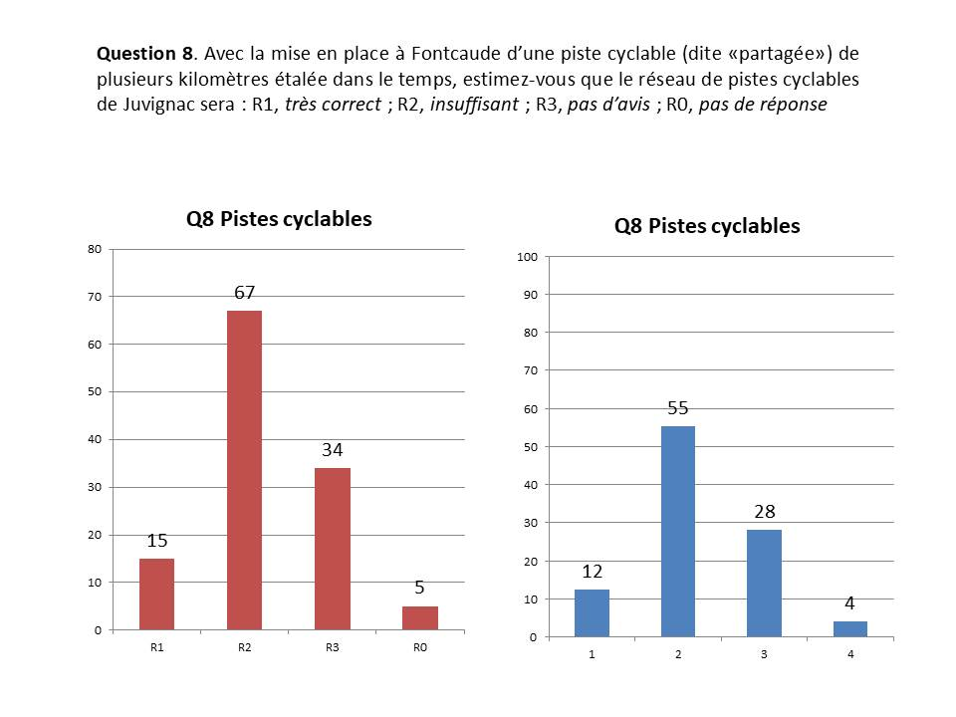

La situation du réseau des pistes cyclables est estimée insuffisante dans la majorité des réponses (55 %), une faible fraction d’entre elles la jugeant très correcte (12 %). Mais le plus étonnant *a priori* est le fort contingent de réponses « sans avis » (28 %). Il est probable qu’il s’agit de personnes n’enfourchant jamais leur bicyclette et qui ne se sentent donc pas concernées.

L’enquête municipale ne pose pas la question.

Le questionnaire J.U.E de 2014 mettait l’accent sur la notion « Aménager un réseau dense de pistes cyclables ». Si l’on ajoute les réponses jugeant cette notion « très importante » (50 %) et « moyennement importante » (26 %), on situe bien l’opinion nettement majoritaire en faveur de la réalisation de cet aménagement (76 %).